Создал вирт окружение:



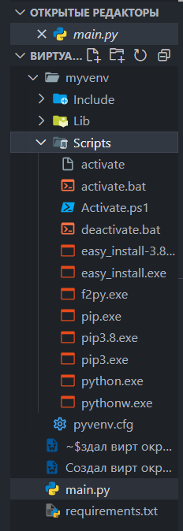

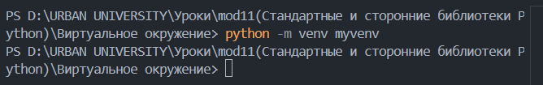

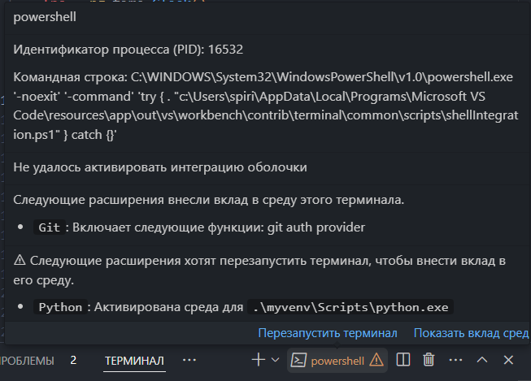

  
Перезапускаю терминал для корректной работы  
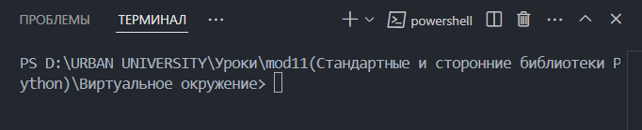

Активирую:  
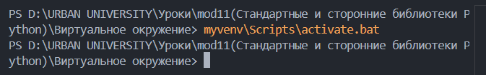

Проверка окружение (новое):  
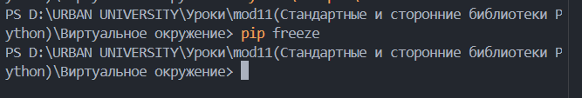

Устанавливаю библиотеки:  


Нет numpy==1.26.4:  
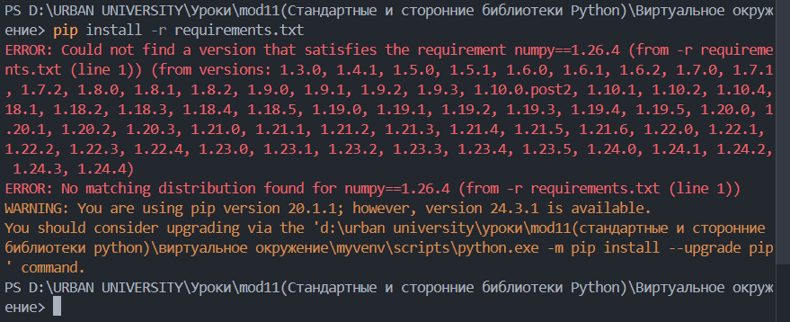

Обновил версию pip:

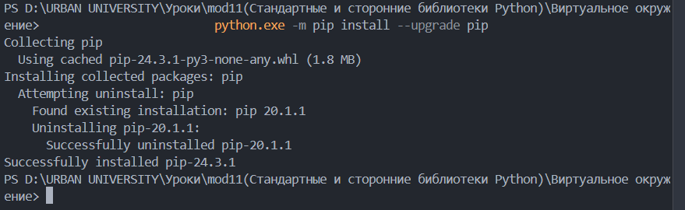

Выбираю последнюю версию numpy из доступных (1.24.4):  
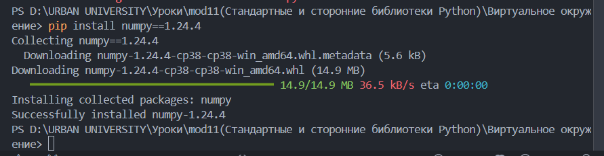

Подредактировал файл requirements.txt и изменил версию numpy:

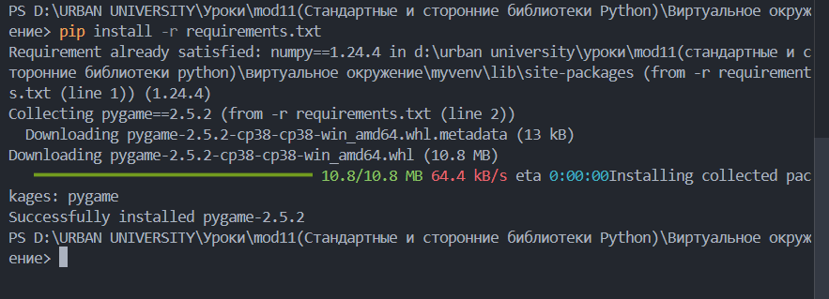

Результат программы:  
